МІНІСТЕРСТВО ОСВІТИ І НАУКИ УКРАЇНИ

Національний аерокосмічний університет
«Харківський авіаційний інститут»

Факультет програмної інженерії та бізнесу

Кафедра інженерії програмного забезпечення

Лабораторна робота №1
з дисципліни « Штучний інтелект в ігрових застосунках »
_{(назва дисципліни)}

Виконав: студент 4 курсу групи № 642п
напряму підготовки (спеціальності)
121 Інженерія програмного забезпечення
(код спеціальності)
Астаф'єв А. Г.
(ПІБ студента)

Прийняв: к.т.н., доцент, доцент каф. 603
Волобуєва Л. О.
(ПІБ викладача)

Національна шкала: __________
Кількість балів:
Оцінка: ECTS

Харків – 2026
ЗМІСТ
1. Мета роботи 2
2. Постановка завдання 2
3. Хід роботи 2
3.1. Завдання 1–2. Імпорт бібліотек, завантаження даних та відображення типів 2
3.2. Завдання 3. Відображення перших 5 рядків даних (head) 3
3.3. Завдання 4. Статистика даних (info(), describe()) 4
3.5. Завдання 5. Побудова діаграми для стовпця Air Quality Index 4
3.4. Завдання 6. Знайти максимальне значення Healthcare Index 5
3.6. Завдання 7. Побудова графіків для аналізу даних 5
4. Висновки 7

1. Мета роботи
Ознайомлення з інструментарієм аналітики Python. Вивчити основні типи даних, структури даних, оператори й конструкції, що використовуються для аналізу даних. Навчитися використовувати стандартні бібліотеки завантаження даних з файлу (xlsx, csv), їх обробки та візуалізації.

2. Постановка завдання
Варіант 2.
Набір даних: City Happiness Index 2024 (Kaggle).
Завдання:
- Імпортувати бібліотеки Python: NumPy, Pandas, Matplotlib.
- Завантажити вхідні дані та відобразити типи й стовпці, зберегти до змінної.
- Відобразити перші 5 рядків даних (head).
- Вивести статистику про дані (info(), describe()).
- Побудувати діаграму для стовпця Air Quality Index.
- Знайти максимальне значення стовпця Healthcare Index.
- Побудувати графіки для аналізу даних.

3. Хід роботи

3.1. Завдання 1–2. Імпорт бібліотек, завантаження даних та відображення типів
import numpy as np
import pandas as pd
import matplotlib.pyplot as plt
df = pd.read_csv('city_happiness_train.csv')
print(f'Розмірність датасету: {df.shape}')
print(f'\nСтовпці: {list(df.columns)}')
print(f'\nТипи даних:\n{df.dtypes}')
Рисунок 3.1 — стопці датасету
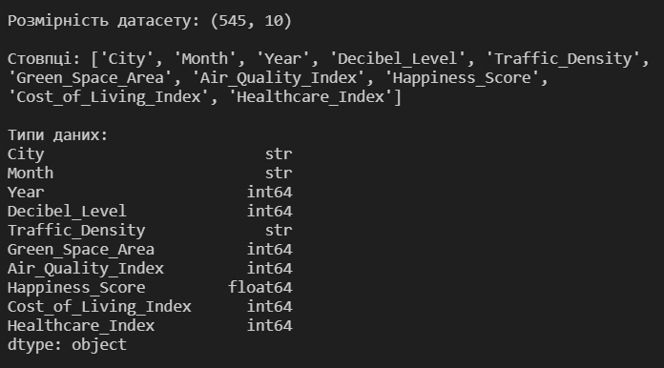
Датасет містить 545 записів про міста світу з 10 характеристиками: назва міста, місяць, рік, рівень шуму (дБ), щільність трафіку (категоріальна: Low/Medium/High/Very High), площа зелених зон, індекс якості повітря, рівень щастя, індекс вартості життя та індекс охорони здоров’я.

3.2. Завдання 3. Відображення перших 5 рядків даних (head)
print(df.head(5))
Рисунок 3.2 — перші 5 рядків датасету
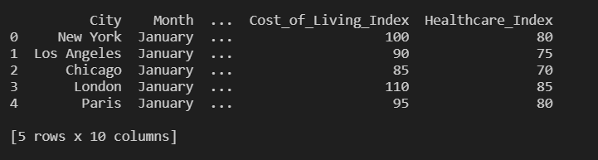
print(df.head(5).T.to_string())
Рисунок 3.3 — Завдання 3 (повний варіант)
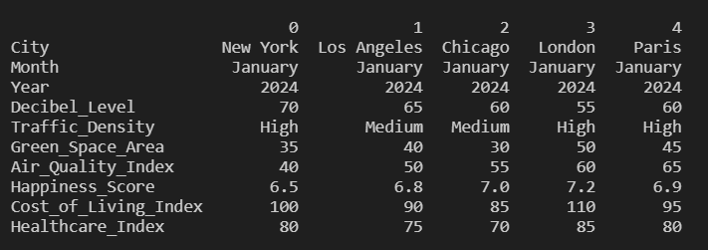

3.3. Завдання 4. Статистика даних (info(), describe())
df.info()
print('-'* 80)
print(df.T.describe())
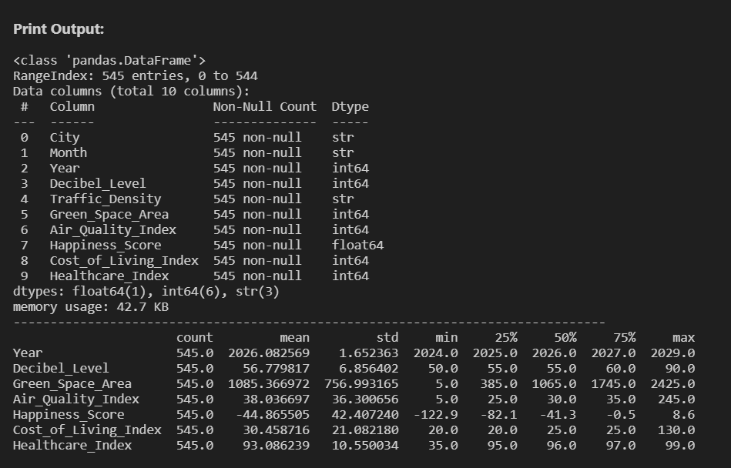
Рисунок 3.4 — статистика данихHappiness Score має від’ємні значення (від -122.9 до 8.6), що вказує на нормалізацію або зміщення відносно базового рівня. Healthcare Index має медіану 96 при мінімумі 35 — розподіл сильно зміщений вліво.

3.5. Завдання 5. Побудова діаграми для стовпця Air Quality Index
Оскільки датасет містить понад 200 міст, відобразимо топ-20 за середнім AQI:
aqi_by_city = df.groupby('City')['Air_Quality_Index'].mean().sort_values(ascending=False)
plt.figure(figsize=(12, 6))
plt.bar(range(20), aqi_by_city.values[:20], color='steelblue')
plt.xticks(range(20), aqi_by_city.index[:20], rotation=45, ha='right')
plt.xlabel('Місто')
plt.ylabel('Air Quality Index (середнє)')
plt.title('Топ-20 міст за середнім індексом якості повітря (по спаданню)')
plt.tight_layout()
plt.savefig('aqi_bar.png', dpi=150)
plt.show()
Рисунок 3.5 — графік для air quality
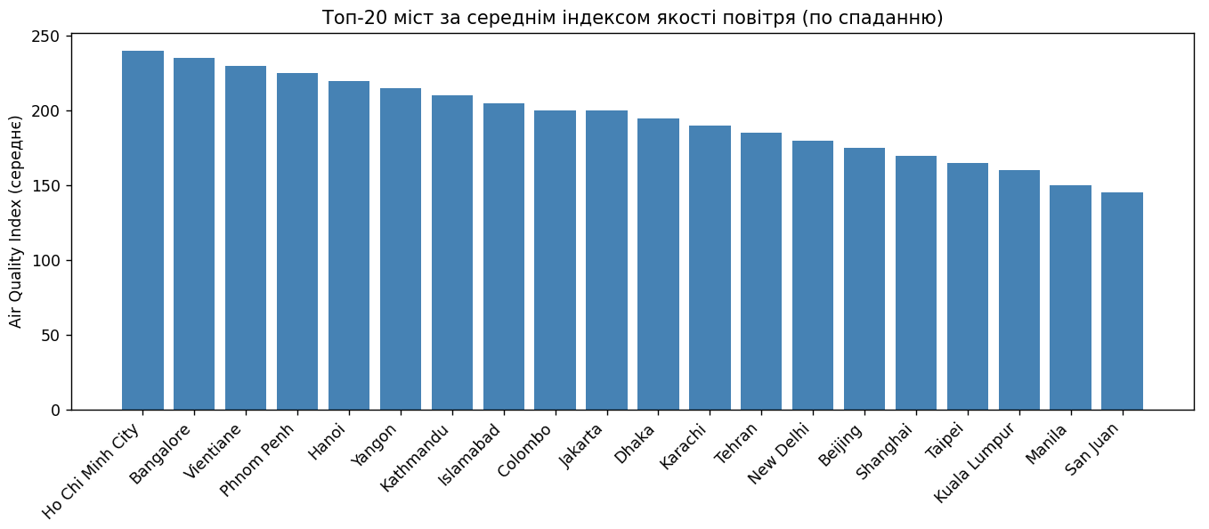

3.4. Завдання 6. Знайти максимальне значення Healthcare Index
max_hi = df['Healthcare_Index'].max()
max_city = df[df['Healthcare_Index'] == max_hi]['City'].iloc[0]
print(f'Максимальний Healthcare Index: {max_hi}')
print(f'Місто: {max_city}')
Рисунок 3.6 — максимальний healthcare index


3.6. Завдання 7. Побудова графіків для аналізу даних
Порівняння 3 стовпців по містах:
import matplotlib.pyplot as plt
from matplotlib.axes import Axes
from typing import Tuple
df = pd.read_csv('city_happiness_train.csv')
top_cities = df.groupby('City').agg({
'Happiness_Score': 'mean',
'Air_Quality_Index': 'mean',
'Healthcare_Index': 'mean'
}).sort_values('Happiness_Score', ascending=False).head(15)
fig, axes = plt.subplots(1, 3, figsize=(18, 8), dpi=100)
axes: Tuple[Axes, Axes, Axes] = axes
axes[0].barh(top_cities.index, top_cities['Happiness_Score'], color='steelblue')
axes[0].set_title('Happiness Score')
axes[0].invert_yaxis()
axes[0].set_xlim(7.5, 8.6)
axes[1].barh(top_cities.index, top_cities['Air_Quality_Index'], color='coral')
axes[1].set_title('Air Quality Index')
axes[1].invert_yaxis()
axes[1].set_xlim(17, 42)
axes[2].barh(top_cities.index, top_cities['Healthcare_Index'], color='mediumseagreen')
axes[2].set_title('Healthcare Index')
axes[2].invert_yaxis()
axes[2].set_xlim(89, 100)
plt.suptitle('Порівняння показників топ-15 міст (за Happiness Score)')
plt.tight_layout()
plt.savefig('comparison_3cols.png', dpi=150)
plt.show()
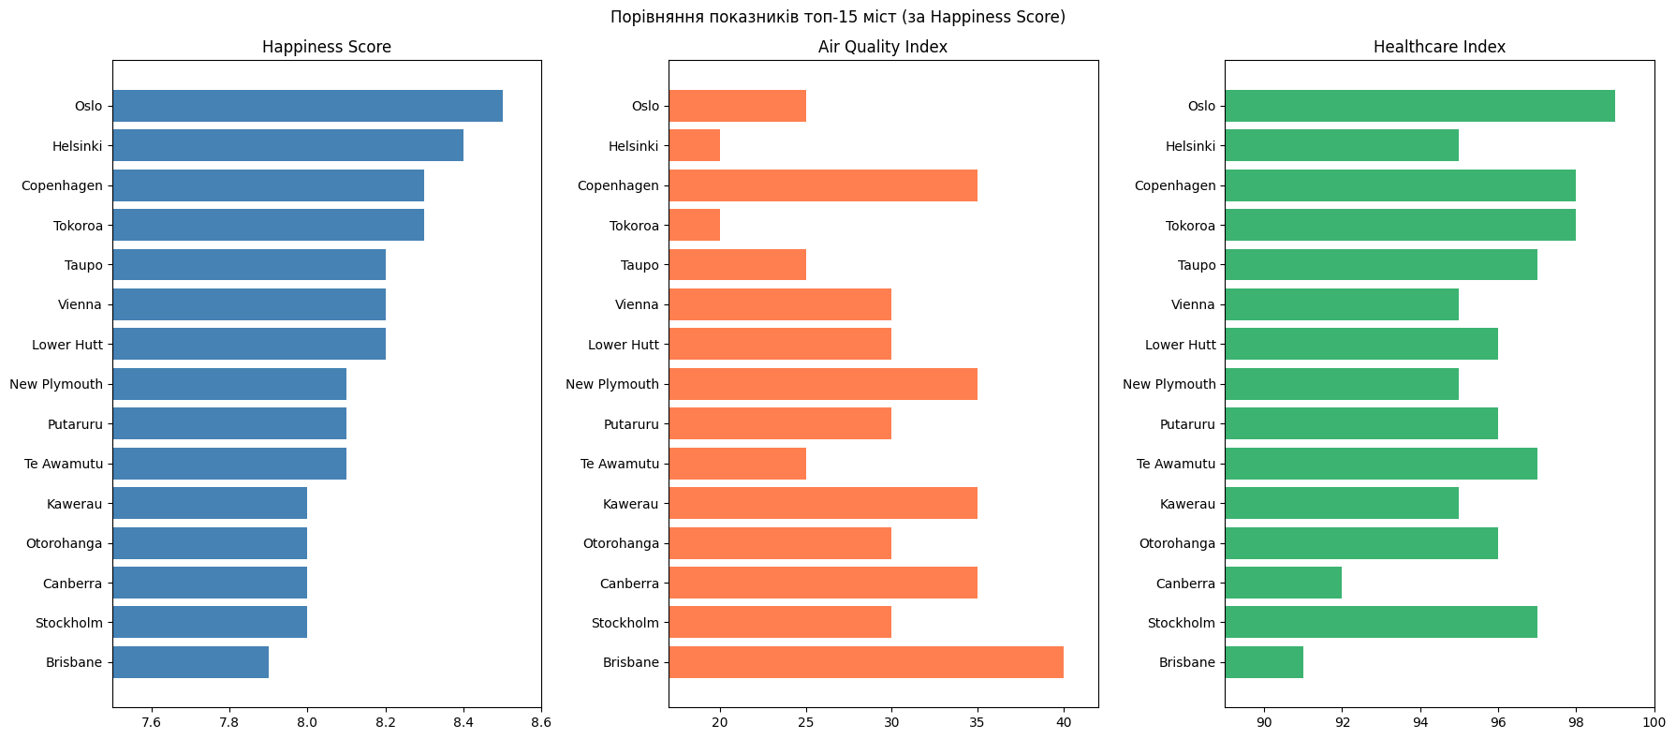
Scatter plot: Happiness Score vs Air Quality Index
import seaborn as sns
df_cleaned = df[df['Happiness_Score'] >= 0].copy()
df_cleaned['Traffic_Density'] = df_cleaned['Traffic_Density'].astype('category')
plt.figure(figsize=(12, 7), dpi=100)
sns.scatterplot(
data=df_cleaned,
x='Air_Quality_Index',
y='Happiness_Score',
hue='Traffic_Density',
alpha=0.5,
s=60,
)
plt.title('Correlation: Air Quality vs Happiness Score', fontsize=15, pad=15)
plt.xlabel('Air Quality Index (AQI)', fontsize=12)
plt.ylabel('Happiness Score', fontsize=12)
plt.grid(True, linestyle='--', alpha=0.5)
plt.tight_layout()
plt.show()
Рисунок 3.7 — зв’язок між якістю повітря та рівнем щастя
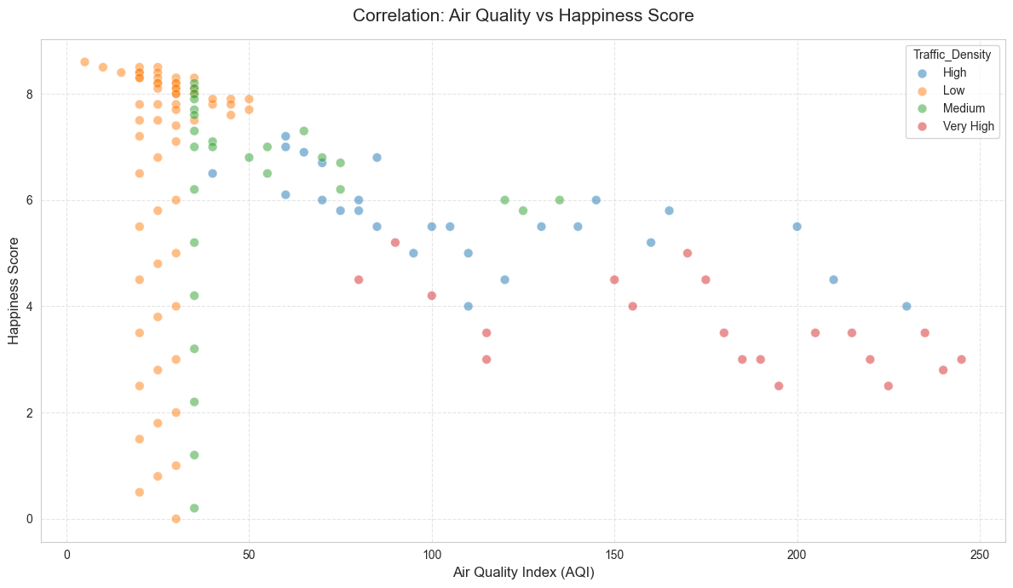

4. Висновки
У ході виконання лабораторної роботи вивчено основні інструменти аналізу даних у Python:
- Бібліотека Pandas дозволяє ефективно завантажувати, фільтрувати та агрегувати табличні дані. Функції head(), info(), describe() надають швидкий огляд структури та статистики датасету.
- Бібліотека Matplotlib забезпечує побудову різноманітних графіків — стовпчастих діаграм, scatter plot, гістограм та теплових карт кореляцій.
- Бібліотека NumPy використовується для числових обчислень та обчислення кореляційних матриць.

ДОДАТОК
Машинний лістинг програми

